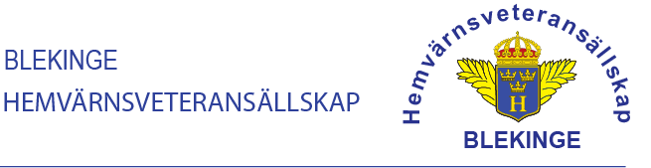

20231205

LILLE-JUL 2023

Vårt traditionella Lille-Jul hade vi i FREJA på Skönstavik söndagen 3 december. Ett 25-tal medlemmar med respektive hade anmält sig.

Det var inte mycket som saknades på det rikliga julbordet, som Karin hade tillagat. Bilderna visar bara en del av Julbordet.

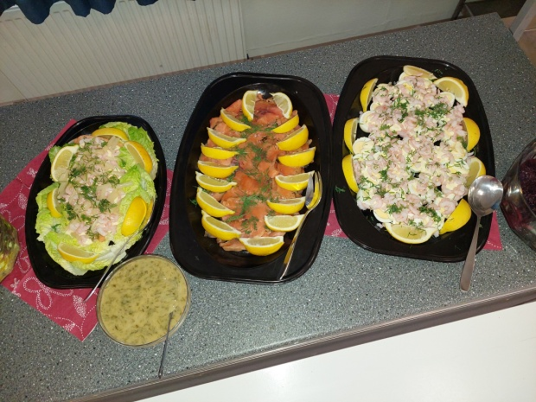 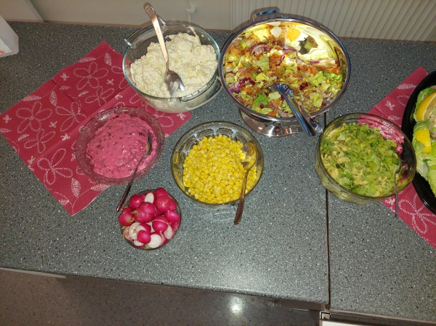

Tyvärr var "vår orkester" upptagen, men det ordnades med nutidens moderniteter. Spotify, så det blev inte "live", men jullåtar ändå. Vår medlem Magnus K. underhöll oss med irländsk musik. Sedan var det lottdragning i vanlig ordning.

